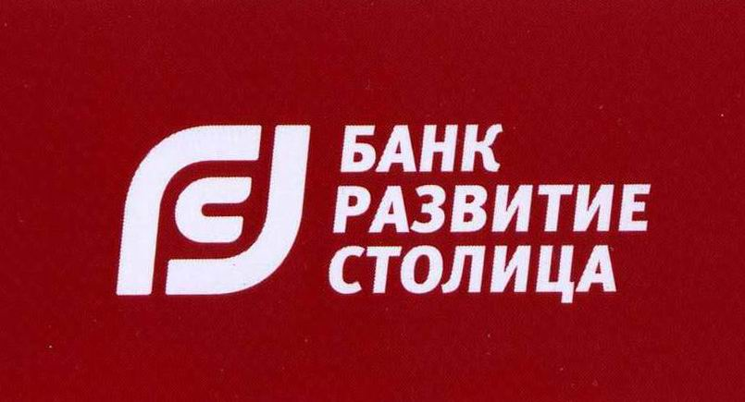

Информация о поставщиках
платежных приложений

Наименование | Платежное приложение | Место нахождения поставщика | Сайт поставщика
ЗАО "Комита" | "Комита-Курьер JE" | 195112,  г.Cанкт-Петербург, Малоохтинский проспект,  д. 68 | https://comita.ru/
ЗАО "Биллинговый Центр" | Сервис Faktura.ru | 630055,  г. Новосибирск,  ул. М. Джалиля,  д. 11, оф. 218 | https://faktura.ru/

